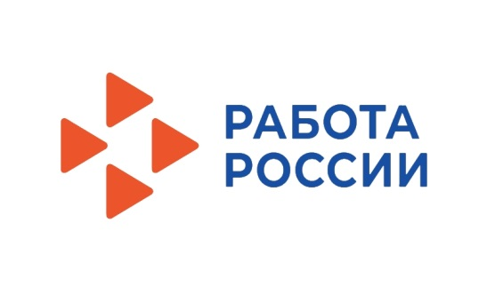
Единый день предпринимательства
«Мой бизнес - моё будущее».
26 мая 2023 года в Красноярском крае состоится Единый день предпринимательства «Мой бизнес - моё будущее».
В этот день КГКУ "ЦЗН ЗАТО г. Железногорска" проводит семинар с участием специалистов Администрации ЗАТО г. Железногорск, обособленного подразделения в г. Железногорске АНО «Красноярский краевой центр развития бизнеса и микрокредитная компания», отделения фонда пенсионного и социального страхования Российской Федерации по Красноярскому краю, безработных граждан.

Приглашаем принять участие в семинаре граждан, желающих открыть собственное дело.
Семинар состоится 26 мая в 14:00 в помещении центра занятости населения по адресу: Пионерский проезд, д.6. кабинет 200.
Дополнительная информация по телефонам: 75-39-21, 75-66-14

